MySQL数据库，导入文件夹中的.sql文件后建立自己的数据库文件。

然后修改package manager.util中DbUtil.java中的：

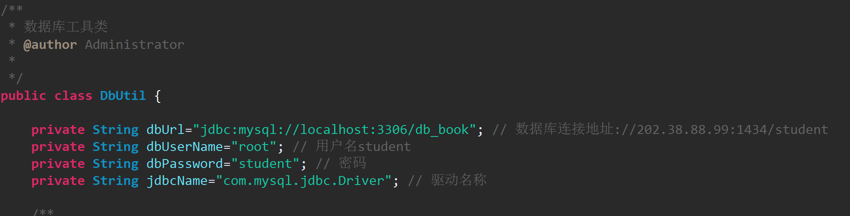

第二行用户名为自己的用户名，第三行密码为自己数据库的密码进行连接。